

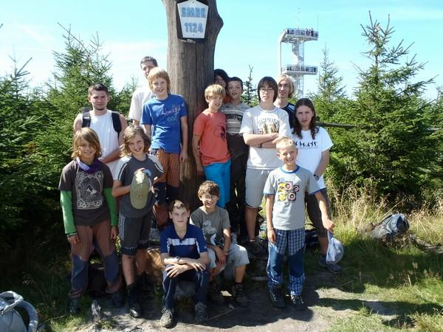
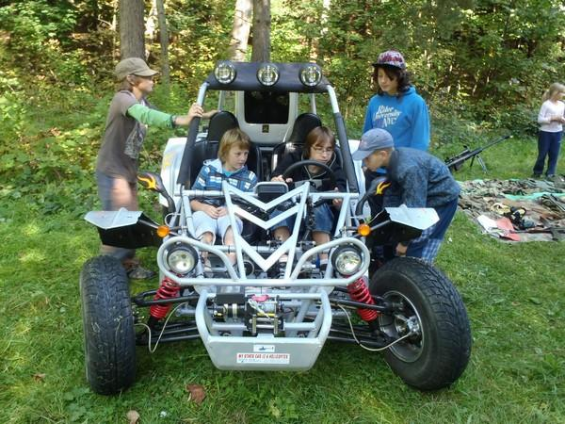
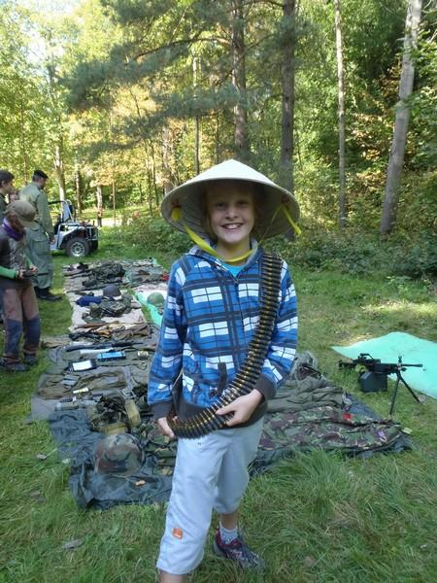
Infostánek

- Upozorňujeme tímto všechny, že schůzka 26.10.2011 SE RUŠÍ z důvodu podzimních prázdnin. Nechoďte tedy prosím ke klubovně, jelikož byste zde čekali zbytečně!
- Jak jistě víte, náš oddíl začátkem roku nabral nové členy a stále má zájem o nové tváře. Pokud byste tedy ve svém okolí měli kamaráda, který by měl zájem o náš oddíl, neváhejte ho přivést. Mimo to, že mu tím otevřete cestu do světa zábavy a poznání, pro sebe tím získáte 60 Mustangů!
- Na této straně Hlásníku opět naleznete naši tradiční měsíční soutěž. Velice by nás těšilo, kdybyste se jich pokud možno všichni zúčastňovali. Soutěže jsou totiž postavené tak, abyste jejich plněním lépe poznávali oddíl a sami sebe zdokonalovali. Vedle toho si také vyděláte slušné obnosy Mustangů ☺
- Zveme vás na již tradiční podzimní vícedenní výpravu, která proběhne v termínu 28-30.10.2011. Je pro vás připraven bohatý program a zajištěno hezké ubytování. Určitě si o prázdninách udělejte čas a vyrazte s námi!
- Schůzka 12.10.2011 by měla zajímat především rodiče. Po skončení klasické schůzky je pro ně od 19h připravena informativní schůzka. Prosíme především rodiče nováčků, aby se zúčastnili. Zveme však srdečně i ostatní. Na schůzce se dozvíte důležité informace o chodu oddílu a organizaci roku.

Sekce nováčci

Ještě jednou bych jménem celého oddílu rád přivítal naše nováčky a popřál jim mnoho krásných a nezapomenutelných chvil s oddílem. Jistě jste už od vedoucího Zipa obdrželi všechny důležité papíry a další náležitosti, které s vstupem do oddílu souvisí. Zcela určitě se vám tak do ruky dostala naše přijímací a nováčkovská zkouška. Jedná se o seznam základních dovedností a znalostí, které by měl každý člen našeho oddílu umět. Jelikož ne každý úkol je jednoduchý, připravili jsme pro vás průvodce nováčkovskou a přijímací zkouškou, kde jsou všechny úkoly pečlivě popsány a vysvětleny. Pro zdárné splnění všech úkolů by vám měl stačit tento průvodce.
Ve chvíli, kdy splníte přijímací zkoušku, stáváte se právoplatnými členy našeho oddílu. Pokud také následně splníte i nováčkovskou zkoušku, obdržíte od nás mimo gratulace a uznání také mnoho důležitých věcí, které budete v oddíle časem potřebovat.

Tak s chutí do toho!
Formuláře hodnocení výprav

Jistě jste si již všimli, že na konci každé jednodenní i vícedenní výpravy dostáváte formulář, kde se vás ptáme na různé věci, týkající se proběhlé výpravy. Zajímá nás totiž, jak se vám výprava líbila, co se vám na ni nelíbilo, jak náročná byla trasa atd. Velice vás prosíme, abyste formulář vyplňovali svědomitě, pravdivě a věnovali mu dostatek času a pozornosti. Dáváte nám tím najevo svůj názor, který je pro nás velice důležitý, abychom pro vás příště mohli připravit ještě lepší výpravu a naopak odstranili to, co se vám nelíbilo.
Říjnová soutěž

Na měsíc říjen jsme si pro vás připravili soutěž, která otestuje vaši docházku na akce, schopnost zorientovat se na našem webu a v neposlední řadě i vaši paměť. O několik řádků níže naleznete fotografie z akcí, které proběhly v září. Vaším úkolem bude, poznat z fotografie, o jakou akci se jednalo. Využít k tomu můžete buď vaši paměť, nebo kroniku, která se nachází na našich internetových stránkách www. 27skauti.cz. Odpovědi odevzdávejte na papíře v podobě: „Číslo fotografie – datum akce – název akce“ (např.: 1 – 10.9.2011 – výprava za město). Papír s odpověďmi odevzdávejte některým z vedoucích či roverů a to do schůzky 19.10.2011.
1
2s
3

